Invloed Lichtintensiteit op grayscale algoritmes gebruikt in facial recognition

# Namen en Datum

Mick Bos  
Ties Brouwer

12-03-2020

# Doel

Dit meetrapport bevat een onderzoek naar een selectie grayscale conversie algoritmes en hoe afbeeldingen met verschillende lichtintensiteit waardes invloed op de image clarity kunnen leveren, op basis van de Hit/Miss ratio van een facial recogition software.

# Hypothese

Dit onderzoek werkt met verschillende grayscale conversie algoritmes die onderling verschillende kwaliteitseigenschappen hebben (zie: Werkwijze). Wij verwachten dat het *Lightness algoritme* het duidelijkste resultaat zal leveren, omdat deze gebruik maakt van nonlineare transformaties om het RGB color space aan te passen. Deze nonlineare implementatie leidt tot ingebouwde gamma correction, wat bij verschillen in lichtintensiteit tot een generaal bruikbare werkwijze leidt.

# Werkwijze

Voor dit onderzoek worden de volgende algoritmes1 getest:

* **Intensity Algorithm**   
  Result = ((1/3) * (R + G + B))
* **Value Algorithm**  
  R, G, B = MAX(R, G, B)
* **Luminance Algorithm**   
  R = R * 0.3 G = G * 0.59 B = B * 0.11
* **Lightness Algorithm**
* f(t) = if( t > (6/29)3 ){ t = t(1/3) }else{ t = (1/3) * (29/6)2 * t + (4/29) }
* - Y = 0.2126R + 0.7152G + 0.0722B
* Result = ((1/100) * (116 * f(Y) -16))
* **Luster Algorithm**   
  Result = (1/2) * (MAX(R, G, B) + MIN(R, G, B))

De image testsets die zijn gebruikt voor dit onderzoek bestaan uit 3 verzamelingen van 100 portret fotos die per verzameling in lichtintensiteit van 0 tot 100 lopen(figuur 1).

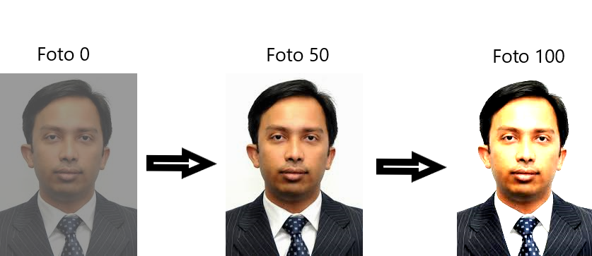

*Figuur 1*

De algoritmes worden op de volgende wijze individueel getest:

1. Verwerk de algoritme in de facial recognition software als grayscale conversie wijze.
2. Laad van de eerste verzameling portretfoto (0) in en gebruik het huidige algoritme om dit portret te verwerken tot grayscale.
3. Verwerk de foto door het facial recognition software en noteer per facial feature of deze herkend is door de software.
4. Herhaal stap 3 10 keer2 .
5. Herhaal nu stap 1 tot en met 4 voor elk portret in de testsets en verwerk deze in een overzichtelijke tabel en grafiek

# Resultaten

# Verwerking

# Conclusie

# Evalutatie